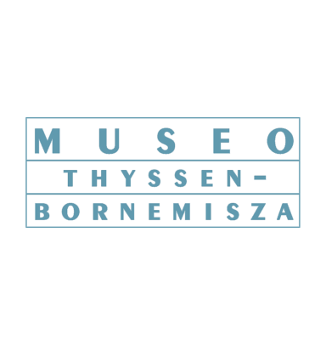
www.fbbva.es
DEPARTAMENTO DE COMUNICACIÓN

NOTA DE PRENSA

El Museo Thyssen-Bornemisza y la Fundación BBVA lanzan ‘Crononautas’, una nueva forma de visitar la colección mientras se resuelve un misterio

- Se trata de una aplicación gratuita para dispositivos móviles dirigida a visitantes a partir de 10 años y que propone numerosos recorridos distintos en función de las elecciones realizadas para resolver el misterio propuesto

- Está dentro del Programa de aplicaciones, publicaciones digitales y conocimiento educativo desarrollado por el Museo Thyssen-Bornemisza y la Fundación BBVA

Madrid, 25 de julio 2014.- “Armados” con una tableta o un smartphone, la visita por las salas de la colección Thyssen-Bornemisza se convierte en un auténtico viaje en el tiempo para los visitantes a partir de 10 años. Crononautas es una aplicación gratuita pensada para adentrase en las obras del Museo Thyssen mezclando realidad, ficción y aventura gracias a la información que esconden los propios cuadros.
Desarrollada por el área de Educación del Museo, y gracias a la colaboración de la Fundación BBVA, esta aplicación es un recurso didáctico y un juego que da lugar a una experiencia individual o compartida que permite realizar la visita al Museo de otra manera: diferente, educativa y divertida.
La misión que se propone al visitante es encontrar el Anacronópete, la máquina del tiempo que imaginó Enrique Gaspar en la primera novela de ciencia ficción española de 1887. Con ese objetivo y la aplicación descargada se inicia una manera diferente de visitar las colecciones, una aventura de realidad-ficción que propone viajar en el tiempo a través de los cuadros mientras se recibe información sobre la historia del edificio y de algunos hechos y personajes importantes relacionados con su entorno, como el General Prim, dentro de una trama de aventura y misterio.
La aplicación implica la toma de decisiones y propone retos al usuario que se convierte en el protagonista de su propia aventura a través de opciones para ir eligiendo la trama de la aventura en el Museo: una historia de ciencia ficción que es un viaje a través del tiempo en el que se mezclan elementos históricos, literarios, artísticos y geográficos.
Crononautas no se agota en una sola visita, porque la posibilidad de elegir uno u otro camino crea hasta 48 combinaciones e itinerarios distintos.
La realidad aumentada es una de las bases de Crononautas, que posibilita el acceso a un mayor y más profundo conocimiento de las obras y de la trama de la aventura. La app puede utilizarse tanto desde las mismas salas de la colección Thyssen-Bornemisza, en el Museo, como desde cualquier otro lugar mediante el acceso a la visita virtual de la colección.
Esta aplicación se suma al Programa de aplicaciones, publicaciones digitales y contenidos educativos desarrollado por el Museo Thyssen-Bornemisza y la Fundación BBVA en virtud del convenio suscrito por ambas instituciones en 2013 y que arrancó con Obras escogidas, una aplicación que reúne 143 obras maestras de 131 artistas y abarca más de siete siglos de historia. Le siguieron Giovanna, la serie Miradas Cruzadas, y el Quiosco con las revistas sobre exposiciones temporales y las publicaciones derivadas del área de Educación del museo. El programa ha desarrollado también apps de audioguías para las diversas exposiciones.
Crononautas está ya disponible en
App Store
https://itunes.apple.com/en/app/id893956839?mt=8
Versión móviles
https://itunes.apple.com/en/app/id893956839?mt=8
Versión para Android
https://play.google.com/store/apps/details?id=org.educathyssen.crononautas&hl=es

Si desea más información, puede ponerse en contacto con el Departamento de Comunicación y Relaciones Institucionales de la Fundación BBVA (91 374 52 10 y 91 537 37 69 o comunicacion@fbbva.es) o consultar en la web www.fbbva.es

